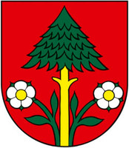
DETSKÝ DOMOV ISTEBNÉ

Názov : Detský domov
Adresa : Istebné 258
027 53 Istebné
IČO: 00 183 521
DIČ: 2020565272
Počet zamestnancov: 41
Počet detí: 55
Priestorové usporiadanie : KB a RD
Počet skupín a zloženie : 3 SS, 1 MD, PR
Meno riaditeľa: PhDr. Martina Vicáňová
Kontakt : 0911 950 259
Výročná správa
DeD Istebné za rok 2016

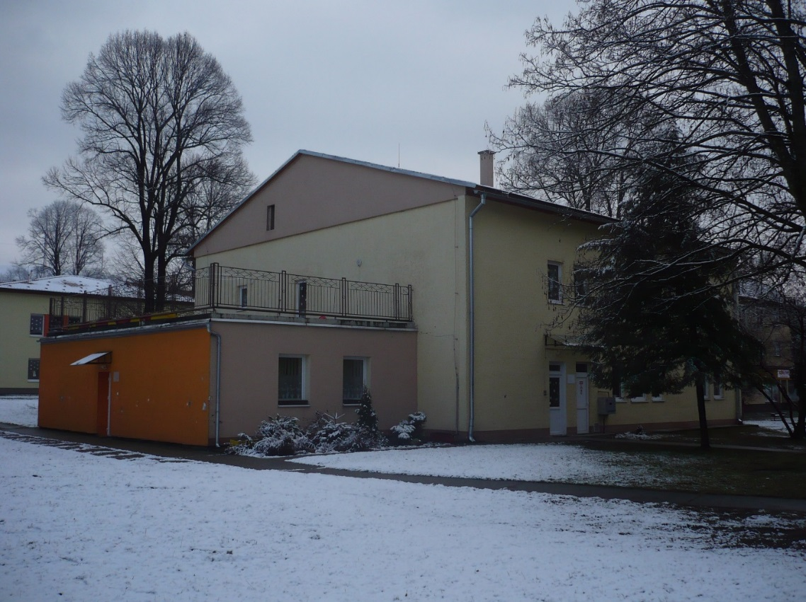

Poslanie a strednodobý výhľad organizácie

V zmysle zákona 305/2005 Z.z., § 49, „ Detský domov je prostredie utvorené a usporiadané na účely vykonávania rozhodnutia súdu o nariadení ústavnej starostlivosti, neodkladného opatrenia a o uložení výchovného opatrenia 39)“.
Detský domov dočasne nahrádza dieťaťu jeho prirodzené rodinné prostredie alebo náhradné rodinné prostredie.
Ak ústavná starostlivosť skončí dosiahnutím plnoletosti, môže mladý dospelý požiadať detský domov o poskytovanie starostlivosti až do jeho osamostatnenia sa, najdlhšie do 25 rokov veku. Osamostatnenie na účely tohto zákona je zabezpečenie si bývania a schopnosť samostatne sa živiť.
Dlhodobé ciele:
Koncepcia zabezpečovania výkonu súdnych rozhodnutí v zariadeniach sociálnoprávnej ochrany detí a sociálnej kurately detí na roky 2016 - 2020 - Plán transformácie a deinštitucionalizácie náhradnej starostlivosti predstavuje základný koncepčný a plánovací dokument Ústredia práce, sociálnych vecí a rodiny, v ktorom sú rozpracované strategické rozvojové zámery Ministerstva práce, sociálnych vecí a rodiny Slovenskej republiky /ďalej Koncepcia DI/ .
Právnym východiskom Koncepcie DI NS je najmä zákon č. 36/2005 Z. z. o rodine a o zmene a doplnení niektorých zákonov v znení neskorších predpisov a zákon č. 305/2005 Z. z. o sociálnoprávnej ochrane detí a o sociálnej kuratele a o zmene a doplnení niektorých zákonov v znení neskorších predpisov. Koncepcia DI NS v plnej miere rešpektuje základné princípy, na ktorých je táto právna úprava postavená.
DeD v Istebnom má v rámci uvedenej „Koncepcie“ naplánované nasledovné úlohy:
- Zabezpečenie mentoringu pre DeD Ružomberok
- Rozšírenie siete PR
- Byť účastný a spolupodieľať sa v pracovnej skupine – „Vypracovať a zaviesť do praxe program zameraný na prácu s rodinou dieťaťa - s dôrazom na pobytovú a ambulantnú formu pomoci, vrátane problematiky vytvárania vzťahovej väzby“.

Krátkodobé ciele:
V rámci krátkodobých cieľov si DeD v Istebnom naplánoval:
- Zlepšenie kvality starostlivosti o zverené deti
- Skvalitnenie spolupráce s blízkou i širšou rodinnou dieťaťa
- Vzdelávanie zamestnancov v oblastiach, ktoré sú v DeD kľúčové
- Zabezpečenie psychohygieny zamestnancov
- Spracovať kvalitné piár na šírenie „dobrého mena DeD“
- Tútorovanie DeD Štúrovo

Odpočet splnených úloh /v jednotlivých oblastiach/
V rámci naplánovaných úloh sa DeD v Istebnom podarilo jednotlivé úlohy splniť. V rámci dlhodobých cieľov úlohy toho času trvajú a pracuje sa na nich.

Koncepčná činnosť
DeD v Istebnom v rámci svojej Koncepčnej činnosti vychádzal z Organizačnej štruktúry platnej a účinnej od 01.05.2016 schválenej zriaďovateľom Ústredím práce, sociálnych vecí a rodiny v Bratislave.
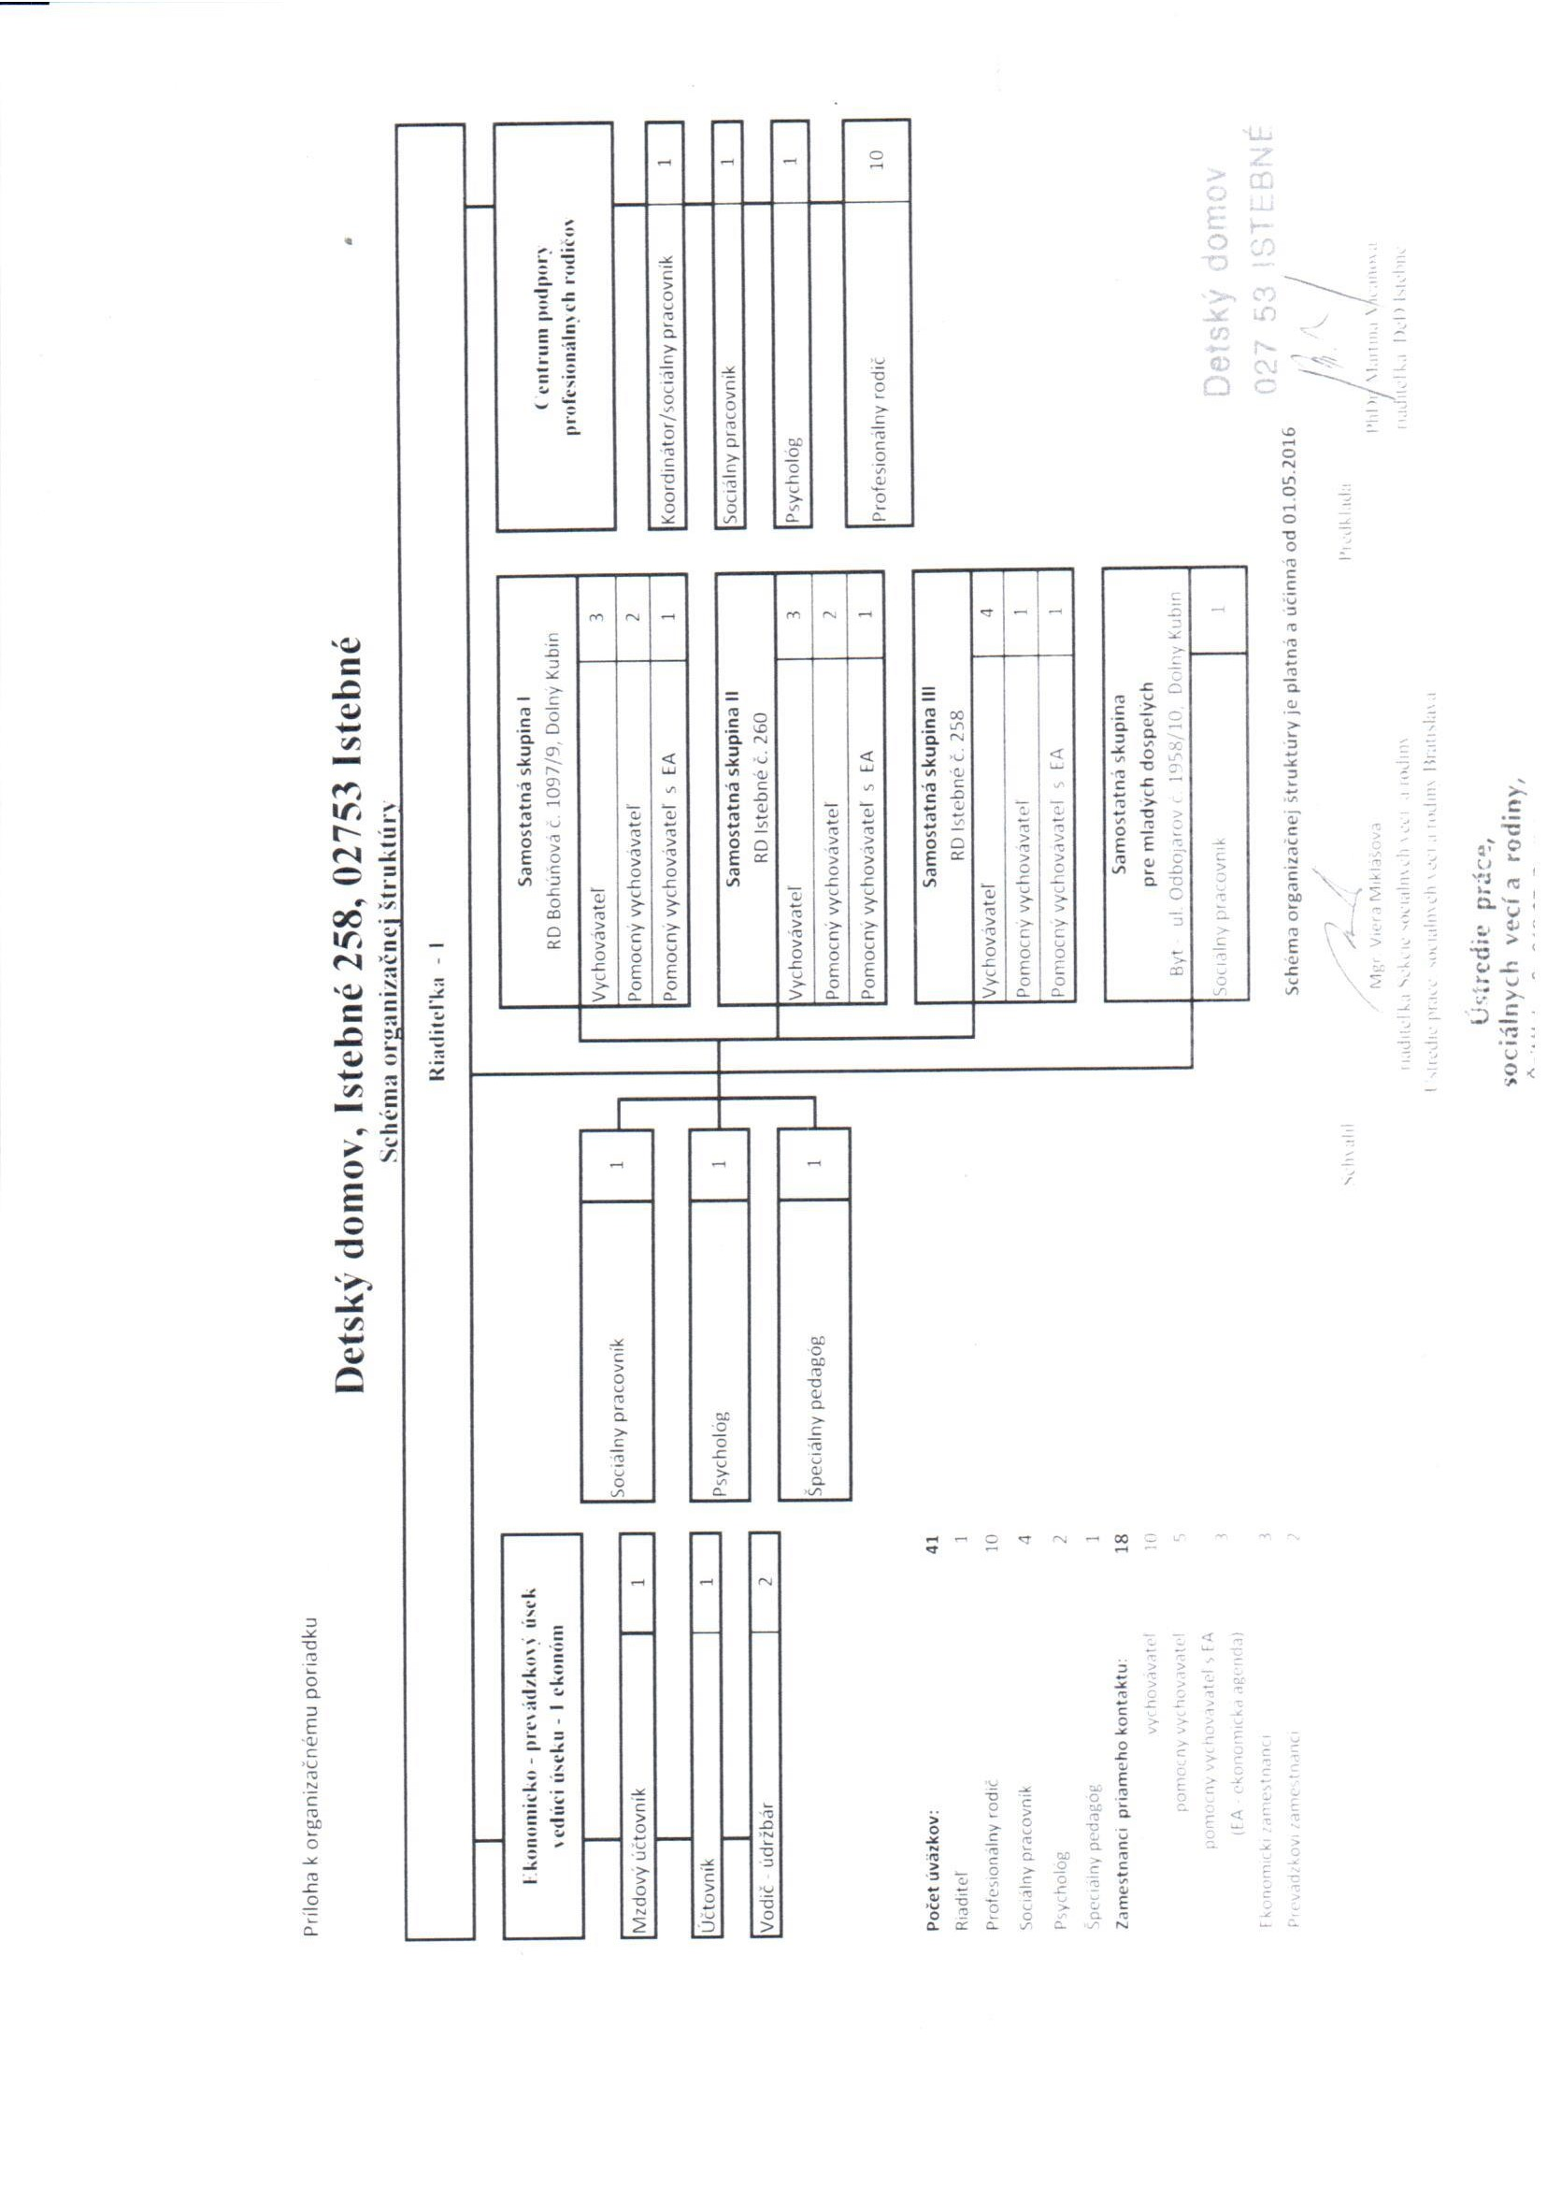
 | počet prepočítaný na celý úväzok | počet osôb | z toho mužov | z toho žien | nad 50 rokov
Počet zamestnancov celkom: | 41 | 41 | 5 | 36 | 13
Z toho:
1. zamestnanci priameho kontaktu | 19 | 19 | 2 | 17 | 7
Vychovávateľ | 10 | 10 | 2 | 8 | 6
Pomocný vychovávateľ | 5 | 5 |  | 5 | 0
Pom. vych. s ekon. Agendou | 3 | 3 |  | 3 | 1
´Profesionálny rodič | 10 | 10 | 1 | 9 | 2
Zdravotné sestry
Opatrovatelia
2. Odborný tím:
Psychológ | 2 | 2 |  | 2 | 0
Liečebný pedagóg
Špeciálny pedagóg | 1 | 1 |  | 1
3. Sociálny pracovník | 4 | 4 |  | 4 | 0
4. Administratívni pracovníci | 3 | 3 |  | 3 | 3
5. Prevádzkoví zamestnanci | 2 | 2 | 2 |  | 2
Riaditeľ | 1 | 1 |  | 1 | 0
Počet vedúcich zamestnancov | 1 | 1 |  | 1 | 1
Počet zamestnancov v dôchodkovom veku
Počet zamestnancov zvyšujúcich si kvalifikáciu

Poslanie a strednodobý výhľad organizácie

Detský domov v Istebnom bol do roku 2013 umiestnený v Czillaghyovskom kaštieli z 18. storočia. Stavali ho od r. 1807 - 1810. Postavený je z tufu. Patrí medzi národné kultúrne pamiatky Slovenska. V roku 1937 kaštieľ od pôvodného majiteľa odkúpil Abstinenčný zväz v Bratislave. Neskôr v ňom bola abstinenčná liečebňa. Počas druhej svetovej vojny sídlilo v kaštieli vojsko. Po druhej svetovej vojne boli priestory kaštieľa vykradnuté, vydrancované. Od júla 1945 bolo do kaštieľa umiestnených 60 detí, ktoré sa striedali v dvojmesačných cykloch.
Od 01. 09. 1947 bolo rekreačné stredisko zmenené na Oblastný detský domov, ktorý sa začal zapĺňať sirotami, polosirotami a deťmi z mnohopočetných rodín z Oravy.
Detský domov sídli v Istebnom, ktoré je vzdialené 8 kilometrov od Dolného Kubína. V Istebnom sa nachádza detská lekárka detí, ktoré sú umiestnené v samostatných skupinách v Istebnom, Materská škola, Základná škola. Spolupráca s obcou je dobrá.
Od 01. 01. 2014 je sídlo detského domova v Istebnom č. 258, v dvojpodlažnej budove, v ktorej na prízemí sú kancelárie a na nadzemnom podlaží je umiestnená samostatná skupina III. Budova bola zakúpená v roku 2005, od Obce Istebné, pre potreby delimitácie detí so Špeciálnej internátnej školy z Krpelian. Budova prešla po kúpe kompletnou rekonštrukciou.
V Istebnom, v rodinnom dome /súpisné číslo 260/ máme samostatnú skupinu II., budova prešla kompletnou rekonštrukciou v roku 2008..
V Dolnom Kubíne funguje v rodinnom dome na Bohúňovej ulici č. 1097/9 samostatnú skupinu I., a sídlo CPPR. V roku 2008 sme Dolnom Kubíne na sídlisku Brezovec zakúpili štvorizbový byt pre skupinu mladých dospelých, kde máme umiestnených 8 mladých dospelých.
Samostatná skupina v Dolnom Kubíne a skupina mladých dospelých má v meste všetky zdroje potrebné pre bežný život. Deti navštevujú materskú škôlku, základné školy, stredné školy. V Dolnom Kubíne je nemocnica, inštitúcie: ÚPSVaR, MSÚ, CPPP. V Dolnom Kubíne sa nachádza široká dostupnosť využívania voľno časových aktivít pre deti- AQUA Relax Dolný Kubín, zimný štadión, Futbalové ihrisko, umelecké školy...
Samostatná skupina č. 1 má k dispozícii služobné motorové vozidlo, ktoré sme dostali bezodplatným prevodom od Inšpektorátu práce v Žiline v roku 2015.
Starostlivosť v DeD sa poskytuje najdlhšie do 25 rokov veku ak je to vhodné a účelné. Za osamostatnenie sa považuje zabezpečenie si bývania a schopnosť samostatne sa živiť.

Pri práci s deťmi v DeD Istebné sme vychádzali z nasledovných princípov:

- individuálne potreby dieťaťa, individuálny rozvoj dieťaťa, podpora súrodeneckých väzieb
- spolurozhodovanie dieťaťa, zapájanie dieťaťa do činnosti skupiny
- jednou z hlavných zásad pedagogického a psychologického pôsobenia na deti je maximálna individualizácia výchovného procesu v jednotlivých samostatných skupinách
- v starostlivosti o deti sa uplatňuje zásada približovať život detí v domove čo najviac prirodzenému životu v rodine a utvárať pevné citové vzťahy medzi deťmi navzájom, medzi deťmi a vychovávateľmi a ostatnými pracovníkmi zariadenia.

Metodická činnosť -
Práca s rodinou dieťaťa

Detský domov utvára podmienky na stretávanie sa dieťaťa s jeho rodičmi. Dieťaťu a jeho rodičom poskytuje detský domov, orgán sociálnoprávnej ochrany detí a sociálnej kurately a obec pomoc na uľahčenie priebehu stretnutí, na rozvoj a úpravu ich vzájomných vzťahov a na úpravu rodinných pomerov dieťaťa.
V rámci detského domova komunikovali s rodičmi detí a blízkymi príbuznými - sociálne pracovníčky, vychovávatelia, psychologičky, riaditeľka. Komunikácia bola osobná v detskom domove počas návštev, počas návštev rodičov v ich bydliskách, telefonická, emailová.
Rodičia mali umožnené kontakty s deťmi. Návštevy boli podporované, taktiež pokiaľ to bolo možné a odsúhlasené v rámci príslušného úradu práce, podporovali sme pobyty detí u rodičov a blízkych príbuzných počas víkendov a prázdnin. Pomáhali sme rodičom získavať zručnosti, utvrdzovali sme ich v rodičovských právach a povinnostiach. S rodičmi sme spolupracovali, zabezpečovali sme im podporu a poradenstvo.
Počas pobytov detí u rodičov sme rodičom a blízkym príbuzným poskytovali na vyplnenie „Denník pre rodičov, starých rodičov a blízkych“, ktorý sme v detskom domove zaviedli. Denník slúži na spätnú väzbu počas pobytu dieťaťa mimo DeD.

Centrum podpory profesionálnych rodín - CPPR

- CPPR vzniklo 01. 04. 2013 ako súčasť organizačnej štruktúry DeD vrámci projektu „Podpora deinštitucionalizácie náhradnej starostlivosti“ v 23 detských domovoch v SR
- cieľom CPPR je uprednostniť umiestňovanie najmä detí do 6 rokov veku do profesionálnych rodín pred inými organizačnými zložkami DeD (samostatnými skupinami)
- skvalitnenie starostlivosti poskytovanej profesionálnym rodinám (sociálna, psychologická)
- zjednotenie prístupov v starostlivosti o PR v jednotlivých DeD
- vytvorenie štandardov práce s profesionálnymi rodinám
- vytvorenie konceptu výberu PR a jeho realizácia tímom CPPR

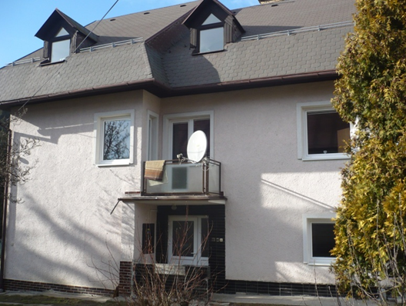

Sídlo CPPR a 1 samostatnej skupiny

Situačná analýza
Detský domov v Istebnom zamestnáva kvalifikovaných pedagogických a odborných zamestnancov, ktorí sa pravidelne zúčastňovali na ponúkaných priebežných odborných vzdelávaniach. Potreba individuálneho a tým pádom aj kolektívneho odborného rastu sa javí ako dominantná úloha zariadenia, pričom je deklarovaná snaha rešpektovať individuálne potreby a možnosti konkrétneho zamestnanca a tiež potreby detského domova ako zariadenia, ktoré má svoj rozpočet a potreby organizačného zabezpečenia.
Detský domov v Istebnom poskytoval priestor iniciatíve pedagogického zamestnanca a odborného zamestnanca, umožnil mu prezentovať inovačné postupy svojej práce, ktorými sú najmä autorstvo alebo spoluautorstvo schválených alebo odporúčaných metodických materiálov, iné tvorivé aktivity súvisiace s výkonom pedagogickej praxe alebo výkonom odbornej činnosti, odborno-preventívne programy, odborné články publikované v odbornej literatúre.

Vzdelávanie zamestnancov
V DeD Istebné je jednou z našich vízií vzdelávanie zamestnancov, prehlbovanie vedomostí a zručností pri práci s deťmi. Kontinuálne vzdelávanie ako súčasť celoživotného vzdelávania zabezpečuje u pedagogických a odborných zamestnancov sústavný proces nadobúdania vedomostí, zručností a spôsobilostí s cieľom udržiavať, obnovovať, zdokonaľovať a dopĺňať profesijné kompetencie potrebné na výkon pedagogickej praxe a na výkon odbornej činnosti so zreteľnom na premenu tradičného detského domova v zmysle platnej koncepcie výkonu súdnych rozhodnutí v zariadeniach.
Cieľom je schopnosť inovovať obsah a metódy vzdelávania, skvalitniť výstupy výchovno – vzdelávacieho procesu.
Vzdelávania zamestnancov sa zúčastnili všetci zamestnanci. Uplatňovali sme vzdelávania, ktoré súvisia s výkonom jednotlivých profesií v detskom domove.
Vzdelávanie zamestnancov súviselo s Plánom kontinuálneho vzdelávania na rok 2016, ktorý bol vypracovaný:
• na základe podkladov legislatívy, zahrnutej v nasledujúcich v dokumentoch:
- zákon č. 317/2009 Z.z.
- zákon č. 596/2003 Z.z.
- Vyhláška Ministerstva školstva Slovenskej republiky o kontinuálnom vzdelávaní, kreditoch a atestáciách pedagogických zamestnancov a odborných zamestnancov
- Vyhláška Ministerstva školstva Slovenskej republiky č. 437/2009 Z.z., ktorou sa ustanovujú osobitné kvalifikačné požiadavky pre jednotlivé kategórie pedagogických a odborných zamestnancov.
Na základe individuálnych potrieb detského domova vyplývajúcich z aktuálnej situácie v samostatných skupinách s ohľadom na špecifiká.
Medzi najprínosnejšie vzdelávania v roku 2016 patrili:
„Dieťa medzi rodinou a inštitúciami alebo sanácia rodiny v situácii umiestnenia dieťaťa“ / Věra Bechyňová/,
„Psychoterapia a, socioterapia a dieťa“ / IPS, Žilina/,
„Psychické a behaviorálne poruchy detí spojené so sexuálnym vývinom“ /DeD Svetluška, Banská Bystrica/
„Modriny na duši“ / CPPP Dolný Kubín/
„Spoluprácou v prospech dieťaťa“ /Úsmev ako dar/
V rámci vzdelávania sme vyčerpali sumu 2 346,40,- €.

Supervízie

Súčasťou vzdelávania bola pravidelná supervízia, podľa programu supervízie stanoveného na príslušný kalendárny rok.
Cieľom supervízie v roku 2016 bolo:
- Psychohygiena zamestnancov
- Verifikácia postupov pri poskytovaní starostlivosti dieťaťu
- Zvládanie záťažových situácií viazaných na vzťahy k dieťaťu, ktorému vychovávateľ
poskytuje starostlivosť
- Prevencia syndrómu vyhorenia zamestnancov
- Sebareflexia a zvládanie vlastných emócií
- Zvládanie záťažových situácií v súvislosti s výkonom práce
- Iné podľa potrieb

Hlavnými témami supervízie boli:
- Podpora spolupráce s biologickými rodičmi
- Straty a ich vplyv na osobnosť pedagogického zamestnanca
- Uplatňovanie moci a reakcie na moc
- Správanie a prežívanie – Ľadovec V. Satirovej
- Komunikácia s dieťaťom, kolegami v tíme
- TO dieťa, rodič, dospelý – zdroj konfliktov
- Očakávania a dôsledky ich nesplnenia
- Osobnosť vychovávateľa ako činiteľ pri utváraní vzťahu s dieťaťom
Na supervíziu bolo v roku 2016 vyčlenených 2 150,- €.e konfliktov

Rôzne

Detský domov v Istebnom bol súčasťou APV projektu 0368 – 12 „Príprava mladých ľudí v detských domovoch a reedukačných centrách – analýza a inovácia“. Projekt prebiehal od roku 2014 - 2016.
Hlavným cieľom projektu bolo zistiť, aké sú modely inštitucionálnej starostlivosti o deti a mladých ľudí v detských domovoch a reedukačných centrách a aké prvky organizačnej kultúry týchto zariadení prispievajú k ich lepšej sociálnej a pracovnej adaptácii po odchode z týchto zariadení a k predpokladanej vyššej kvalite života. Cieľom bolo taktiež zaviesť pozitívne prvky ústavnej starostlivosti. V rámci uvedeného projektu boli vzdelávaní mladí dospelí aj pracovníci DeD v nasledovných témach:
- Starostlivosť o seba
- Self-manažment
- Vysporiadanie sa s negatívnymi stavmi a emóciami /samota a pod./
- Zmysel života /práca, vzdelanie, rodina.../
- Seba-hodnota, sociálna identita : kto som, kam chcem patriť /rómska identita/
- Udržiavanie a vytváranie blízkych vzťahov /vrátane partnerského/
- Vytváranie si zdravých a bezpečných sociálnych sietí /mať oporu, ale nenaletieť.../
- Fungovanie v spoločnosti podľa jej pravidiel a noriem /právne vedomie, dôvera v inštitúcie, zručnosti jednať s inštitúciami/
- Riešenie záťažových a konfliktných situácií /zmena prostredia a života po odchode/
Aktívnu účasť na konferenciách za rok 2016 mali v rámci DeD Istebné:
PhDr. Martina Vicáňová – APV projekt /Srňacie/.

Kontrolná činnosť

V DeD Istebné boli v roku 2016 nasledovné kontroly:
V I. – IV. štvrťroku 2016 - vykonaná kontrola OR Hasičského a záchranného zboru v Dolnom Kubíne, 2x vykonaná prokurátorská previerka dodržiavania zákonnosti (okresná previerka ), 3x vykonaná prokurátorská previerka dodržiavania zákonnosti (krajská previerka ), kontrola zo Sociálnej poisťovne – odvody a platenie odvodov do SP, odbor kontroly - finančnej kontroly na mieste z Ústredia práce, sociálnych vecí a rodiny – účtovná kontrola, kontrola z Ústredia práce, sociálnych vecí a rodiny – čerpanie rozpočtu, Odborový zväz školstva a vedy na Slovensku – kontrola PO a BOZP.

Štatistická činnosť

Počet detí kapacita – 55 detí
Skutočný stav k 31.12.2016 – 55 detí
Počet prijatých detí v danom roku - 2
Počet odídených detí z DeD celkovo - 6
Počet odídených MD - 4
Počet premiestnených detí na základe rozhodnutia súdu - 0
Počet detí odídených z dôvodu sanácie - 1
Počet detí do NRS /NOS, PS, osvojenie, MŠO/ - 1
Priemerná dĺžka pobytu za DeD – 4,62 r.

Východiská rozpisu rozpočtu pre DeD Istebné v roku 2016 vychádzali z nasledovných záväzných ukazovateľov:
 |  |  |  |  |  |  | v EUR
 | Kategória | Schválený rozpočet | Upravený rozpočet k 31.12.2016 | Plnenie príjmov/ čerpanie výdavkov k 31.12.2016 | % čerpania (plnenia príjmov) | Mimoroz- počtové zdroje | Čerpanie spolu
1. | Príjmy (200) | 11 722,00 | 6 194,00 | 6 594,65 | 106,47 | 4 847,12 | 11 441,77
2. | Výdavky (600+700) | 665 220,00 | 774 035,00 | 774 030,39 | 100,00 | 4 847,12 | 778 877,51
 | z toho:
 | A: Bežné výdavky (600) | 665 220,00 | 774 035,00 | 774 030,39 | 100,00 | 4 847,12 | 778 877,51
 | z toho:
 | Mzdy, platy, služob. príjmy a OON (610) | 340 966,00 | 403 169,00 | 403 169,00 | 100,00 | - | 403 169,00
 | B: Kapitálové výdavky (700) | - | - | - | - | - | -
3. | Orientačné ukazovatele (620+630+640) | 324 254,00 | 370 866,00 | 370 861,39 | 100,00 | 4 847,12 | 375 708,51
 | Poistné a príspevok do poisťovní (620) | 119 168,00 | 143 834,00 | 143 833,21 | 100,00 |  | 143 833,21
 | Tovary a služby (630) | 134 133,00 | 155 209,00 | 155 205,58 | 100,00 | 4 847,12 | 160 052,70
 | Bežné transfery (640) | 70 953,00 | 71 823,00 | 71 822,60 | 100,00 |  | 71 822,60
4. | Účelové prostriedky |  | 12 317,00 | 12 316,39 | 100,00 |  | 12 316,39
 | skupinová a individuálna supervízia, vzdelávanie zamestnancov |  | 2 825,00 | 2 825,00 | 100,00 |  | 2 825,00
 | rekonštrukcia terasy |  | 9492,00 | 9491,39 | 99,99 |  | 9 491,39

Profilácia detského domova

Detský domov v Istebnom s kapacitou 55 detí v roku 2016 poskytoval starostlivosť deťom a mladým dospelým, ktorí sú umiestnení v 3 samostatných skupinách a samostatnej skupine mladých dospelých. Celkovo sme mali 10 profesionálnych rodín.
Detský domov zamestnával 41 zamestnancov (riaditeľka zariadenia, pracovníčky ekonomického úseku, sociálne pracovníčky, psychologičky, špeciálna pedagogička, vychovávatelia, pomocní vychovávatelia, pomocní vychovávatelia s ekonomickou agendou, údržbári, profesionálni rodičia.
Činnosť v detskom domove sa riadil rozvojovým plánom DeD, ktorý vychádza zo štandardov detského domova. Podstatou práce je stratégia a vízia DeD vyplývajúca z individuálnych potrieb dieťaťa a činností zameraných na rozvoj osobnosti dieťaťa.

Stratégia a vízia DeD v Istebnom
Vízia DeD
Detský domov dočasne nahrádza dieťaťu jeho prirodzené rodinné prostredie alebo náhradné rodinné prostredie.
Chceme, aby náš detský domov bol:
1. Bezpečným miestom pre každé dieťa a mladého dospelého
2. Istotou pre zabezpečenie vzťahových väzieb a poznania identity dieťaťa a MD
3. Najlepšou alternatívou pre život dieťaťa a mladého dospelého vyrastajúceho bez
priamej starostlivosti rodičov
4. Šancou pre deti a MD vedúcou čo k najplnohodnotnejšiemu životu

Stratégia DeD
- Každému dieťaťu a mladému dospelému poskytnúť maximálnu starostlivosť o telesné aj duševné zdravie.
- V súlade s Koncepciou a Plánom deinštitucionalizácie napĺňať najlepší záujem dieťaťa.
- Prijatie dieťaťa s maximálnym rešpektom jeho individuality, životnej histórie a rodinných väzieb – uľahčiť dieťaťu čo najviac adaptáciu na prostredie DeD, zapojenie dieťaťa do chodu skupiny, do plánovania – spolurozhodovania,
- Organizovanie prípadových konferencií (participujúce subjekty, rodičia, dieťa), pravidelný kontakt s biologickou rodinou zahrnutý v IPRODe, udržiavanie a podpora súrodeneckých väzieb v rámci DeD, v NRS, ako aj medzi súrodencami, ktorí nie sú umiestnení v DeD.
- Identifikácia potrieb dieťaťa, s možnosťou ich napĺňania, poznanie špecifík dieťaťa s nariadenou ÚS – vzdelávanie výchovných pracovníkov.
- Socializácia dieťaťa – zabezpečenie maximálnej integrácie dieťaťa do spoločnosti rovesníkov, miestnej alebo širšej komunity. Efektívna príprava na osamostatnenie.

Iné aktivity
„Dohovor o právach dieťaťa, Práva dieťaťa – Národný akčný plán pre deti na roky 2013 – 2017“.
Do národného programu sa zapojili všetky naše skupiny a skupina mladých dospelých. S deťmi sa pracovalo v rámci jednotlivých skupín, formou sedení a rozhovorov. Aplikácia bola v rámci vzorky a zloženia detí na skupine. Za každú skupinu bola vypracovaná prezentácia.
Riaditeľka DeD Istebné bola priamo účastná na Programe „Koordinačné stretnutia“ v rámci Dolnej Oravy. Jednotliví zúčastnení z rôznych inštitúcií pracovali na pomoci pri identifikovaní a odhalení akéhokoľvek násilia páchaného na deťoch.

V roku 2016 sme spolu s deťmi v DeD Istebné zažili nasledovné akcie:
- Karneval DeD
- Športové hry detí z detských domovov Žilinského kraja
- Najmilší koncert v Ružomberku
- Celoslovenský postup na Najmilší koncert do Bratislavy
- Celoslovenské hry detí z detských domov
- Medzinárodné športové hry
- Akcie „Čisté srdce“ - Deň detí v Terchovej
- Akcia Deň pre všetkých“ - „Podaj Ďalej“ – motorkári z celého Slovenska
- Letné tábory
- Spolupráca s formou HAUSBRO CZ
- Vianočný pobyt na Popradskom Plese
- Zimný tábor

Po celý rok nám aktívne pomáhal „Dobrý anjel“, pán Vladimír z Dolného Kubína, Manželia Alenka a Maťo, SSE a.s., Kaufland Dolný Kubín a mnohí iní.
„Ďakujeme :-)“
Spolupráca v roku 2016

Akreditované subjekty - Úsmev ako dar
Návrat

Mimovládne organizácie - Dobrý anjel
Dom na pol ceste Veľký Slavkov
Komunitné centrum Prešov
Komunitný dom Tvoja šanca Tajov
Útulok sv. Kláry Liptovský Mikuláš
Útulok sv. Vincenta Banská Bystrica
Dom na pol ceste Dunajská Lužná

Cirkev - Charita Lomnička, Dobrý pastier Kláštor pod Znievom

Poradne - CPPPaP Dolný Kubín
SŠPP Dolný Kubín
CPPPaP Námestovo
CPPPaP Trstená

Pozitíva DeD v roku 2016
- Kvalitné piár DeD
- Tútorovanie DeD Štúrovo
- Výborná spolupráca s inštitúciami v blízkom okolí
- DeD Istebné neevidoval žiadnu sťažnosť na DeD Istebné

